***Checkpoint Organisation et Motivation Personnelle***

Dessinez la matrice Urgent Important. Complétez la matrice avec 4 activités dans chaque case.

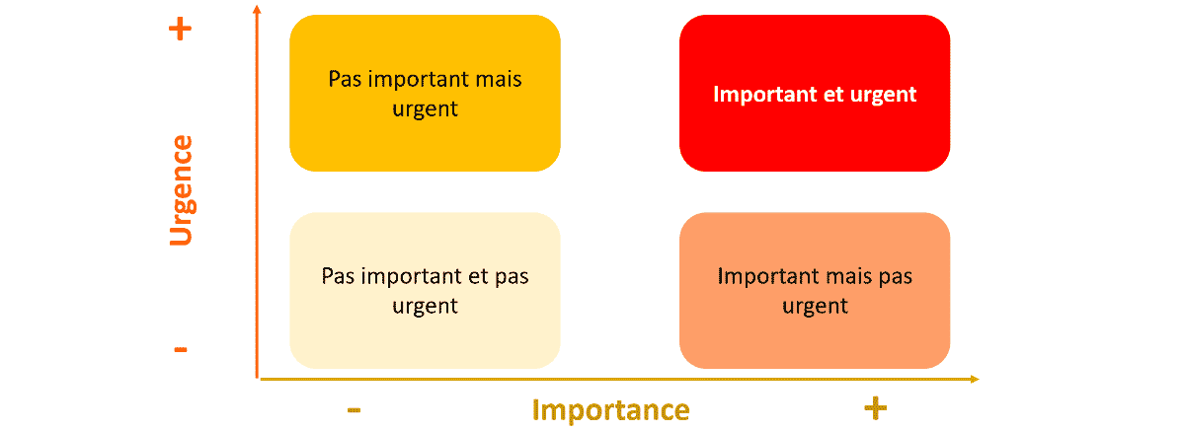Matrice utilisé : Le ***matrice d’Eisenhower*** ci-dessous

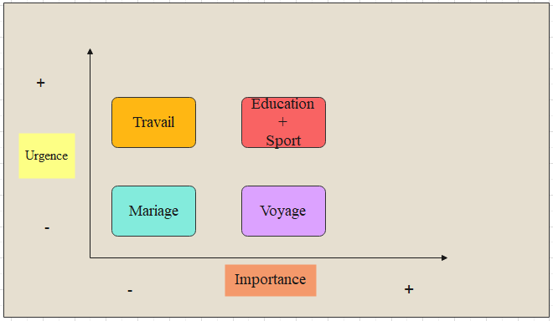

Nommez votre objectif d'ici un an. Nommez trois sous-objectifs qui vous permettront d'atteindre votre objectif principal.

